بسم الله الرحمان الرحيم
ثانوية محمد العيد آل خليفة إختبار الثلاثي الثاني المستوى: 3 ع تج
متـــــــوســــة عـلـوم فيـزيائية الأستاذ : س رابح
التمرين الأول :
النوع الكيميائي : 2- كلور 2- مثيل بروبان يتميه حسب المعادلة التالية:
(CH₃)₃C-CL + 2 H₂O = (CH₃)₃C- OH + H₃O⁺_{(aq)}+ CL⁻_{(aq)}
نتابع التطور الزمني لهذا التحويل بطريقة قياس الناقلية . لذا ندخل في بيشر V₁= 20 mL من محلول 2- كلور 2- مثيل بروبان تركيزه المولي : mol/L C₁ = 0.10 و مزيج يتكون من (ماء+ acétone) حجمه V₂= 80 mL . نوصل جهاز الناقلية بشكل مناسب و بعد القياس و إجراء الحساب نحصل على النتائج التالية :
200 | 150 | 120 | 100 | 80 | 60 | 30 | 0 | T(s)
0760 | 0.688 | 0.627 | 0.577 | 0.502 | 0.412 | 0.246 | 0 | σ (S/m)
1- اشرح لماذا يمكن متابعة هذا التحول عن طريق قياس الناقلية.
2- شكل جدول تقدم التفاعل.
3- استنتج أن عبارة الناقلية النوعية σ بدلالة التقدم x للتفاعل هي : σ = 426x .
4- شكل جدول يعطي قيمة التقدم x للتفاعل بدلالة الزمن .
5- هل انتهى التفاعل عند اللحظة s t = 200 بين ذلك.
6- أرسم البيان x = f(t)
7- استنتج من المنحنى x = f(t) : * سرعة التفاعل عند اللحظة s t = 50 .
* قيمة زمن نصف التفاعل .
8- بين أنه بمعرفة قيمة σ_{f} يمكن كتابة العلاقة بين σ و x من دون الاستعانة (H₃O⁺)λ ، (Cl⁻)λ يعطى : 35. 10⁻³ S.m² . mol⁻¹=(H₃O⁺)λ (Cl⁻)=7.6. 10⁻³ S.m² . mol⁻¹ λ

ص-1/4-

التمرين الثاني: 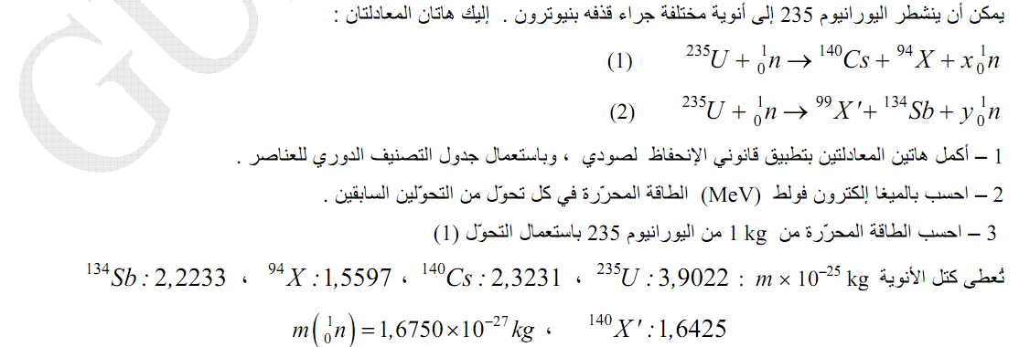
التمرين الثالث:
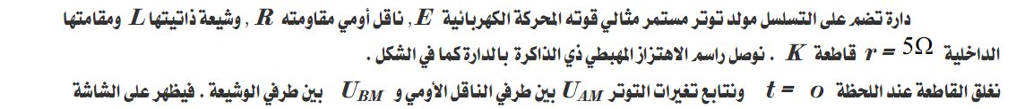
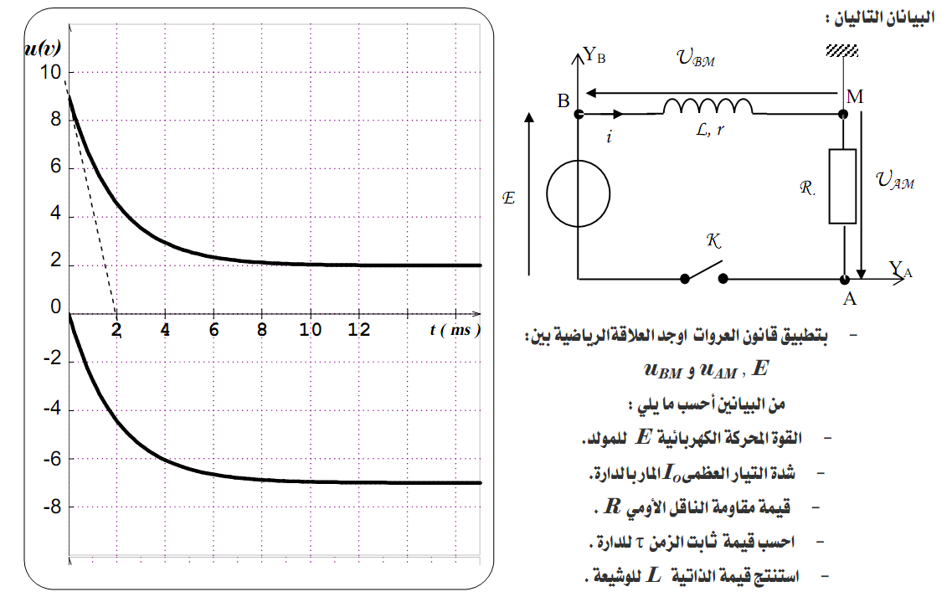

ص-2/4-
التمرين الرابع:
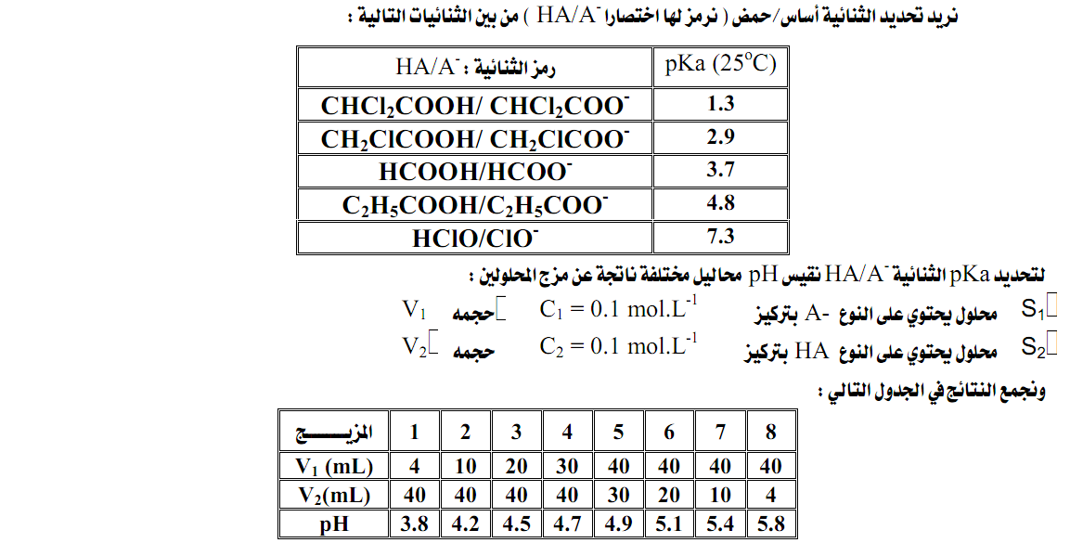
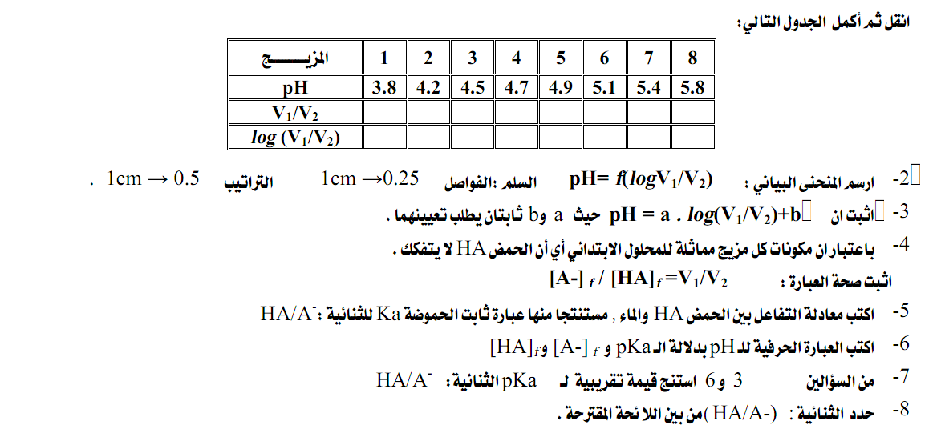

ص-3/4-
التمرين الخامس:
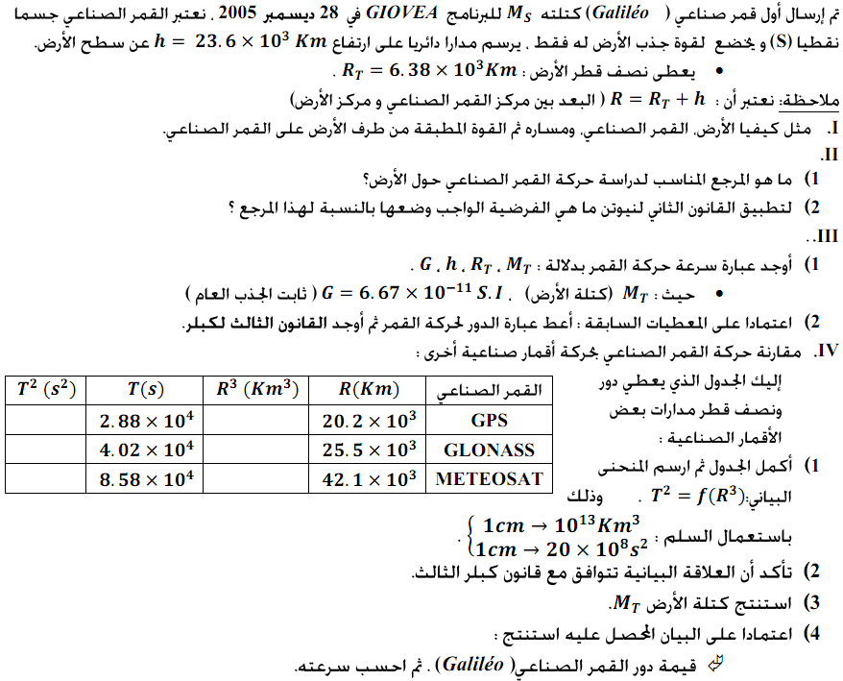
ـــــــــــــــــــــــــــــــــــــــــــــــــــــــــــــــــــــــــــــــــــــــــــ
حظ سعيد س^{ر}

ص-4/4-

